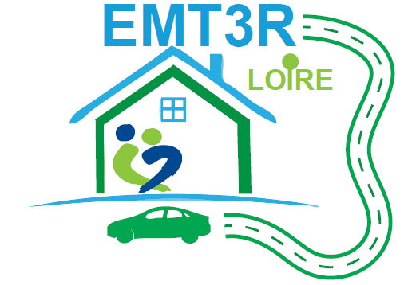

**EQUIPE MOBILE TERRITORIALE REEDUCATION READAPTATION REINSERTION DE LA LOIRE**

**CHU de St Etienne, Hôpital Bellevue, pavillon 15, niveau zéro, 42055 Saint-Etienne cedex 2**

Téléphone : 04.77.12.03.32

**Fax** : **04.77.12.76.61**

**Email** : emt3r.loire@chu-st-etienne.fr

**FICHE DE DEMANDE D’INTERVENTION EMT3R LOIRE**

Version du 08/03/2023 (attention 2 pages **recto/verso**)

**Attention !** Avant de nous transmettre cette demande, le patient (ou son ayant-droit) doit avoir donné son **accord**.

Consentement :  oui  non

*Le duplicata de cette fiche sera inséré dans le dossier informatisé du patient si possible.*

**DATE DE LA DEMANDE** : Cliquez ou appuyez ici pour entrer une date.

**LE DEMANDEUR**

**Professionnel demandeur** (nom/prénom/fonction/établissement) : Cliquez ou appuyez ici pour entrer du texte.

Cliquez ou appuyez ici pour entrer du texte.

**Téléphone** : Cliquez ou appuyez ici pour entrer du texte.

**Fax** : Cliquez ou appuyez ici pour entrer du texte.

**Email** : Cliquez ou appuyez ici pour entrer du texte.

**Médecin traitant du patient** (nom/prénom/ville) : Cliquez ou appuyez ici pour entrer du texte.

**LE PATIENT**

**NOM** : Cliquez ou appuyez ici pour entrer du texte.

**Prénom** : Cliquez ou appuyez ici pour entrer du texte.

**Sexe** : féminin  masculin

**Date de naissance** : Cliquez ou appuyez ici pour entrer du texte.

IPP (si CHU de St Etienne) : Cliquez ou appuyez ici pour entrer du texte.

Situation familiale : Cliquez ou appuyez ici pour entrer du texte.

**Adresse** : Cliquez ou appuyez ici pour entrer du texte.

**Téléphone(s)** : Cliquez ou appuyez ici pour entrer du texte.

Email patient ou ayant-droit : Cliquez ou appuyez ici pour entrer du texte.

**Situation actuelle du patient**

**Hospitalisé (lieu)** : Cliquez ou appuyez ici pour entrer du texte.

**ESMS** (préciser type hébergement, nom éts, adresse) : Cliquez ou appuyez ici pour entrer du texte.

**Au domicile** : Cliquez ou appuyez ici pour entrer du texte.

**Y a-t-il un suivi sanitaire ou médico-social (par exemple SSIAD, HAD, SAMSAH), lequel**? Cliquez ou appuyez ici pour entrer du texte.

**Patient connu et actuellement suivi par une ou des équipes spécialisées en milieu hospitalier, lesquelles** ? Cliquez ou appuyez ici pour entrer du texte.

**Personne de confiance**

Nom/prénom/lien avec le patient : Cliquez ou appuyez ici pour entrer du texte.

Téléphone (+ adresse si besoin) : Cliquez ou appuyez ici pour entrer du texte.

**HISTOIRE ACTUELLE DE LA MALADIE**

Résumé : Cliquez ou appuyez ici pour entrer du texte.

Cliquez ou appuyez ici pour entrer du texte.

Cliquez ou appuyez ici pour entrer du texte.

Cliquez ou appuyez ici pour entrer du texte.

**OBJECTIFS PRECIS DE LA DEMANDE (expliciter le besoin sur chaque item coché)**

**Avis médical spécialisé MPR** :

Cliquez ou appuyez ici pour entrer du texte.

**Avis ergothérapie** :

Cliquez ou appuyez ici pour entrer du texte.

**Avis social** :

Cliquez ou appuyez ici pour entrer du texte.

**Autres conseils** :

Cliquez ou appuyez ici pour entrer du texte.